SMLOUVA O ÚČINKOVANÍ 2026/08
Účinkující: | Vítkovo kvarteto
Zastoupený: | ARTiNVEST a.s.  Křižíkova 703/97d  186 OO Praha 8 lč: 26469839  DIČ: CZ26469839
Pořadatel: | Městský společenský dům v Kolíně, Zámecká 109, Kolín, 280 02 zastoupený ředitelem Zdeňkem Hejdukem, tel.: 606 155 639 IČO: 46383859

Uzavírají smlouvu o účinkování. Vzájemné vztahy jsou upraveny následovně:
1. Produkce: koncertní vystoupení — Vítkovo kvarteto
Dne: 19.2.2026 od 20:00 hod
Místo konání: Městský společenský dům v Kolíně
Z Podmínky:
Pořadatel uhradí honorář účinkujících 60.000,- a dopravu 5.500,- bankovním převodem na základě předložené faktury.
Účinkující podá výkon na patřičné umělecké úrovni dle vtastního tvůrčího postupu a programového uspořádání.
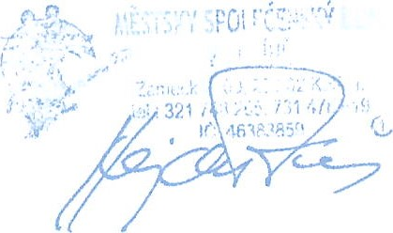
Pořadatel zajistí oznámení konání veřejné produkce.
Pořadatel zajistí na vlastní náklady bezpečnost účinkujících při vystoupení, zamykatelnou šatnu, nezbytné technické podmínky dle požadavků viz. Příloha c, 1 této smlouvy.
Pořadatel zajistí 2 pomocné síly na vyložení a naložení aparatury. V případě že tyto síly nebudou poskytnuty, bude k honoráři účinkujících připočteno 1.000 Kč za každou neposkytnutou pomocnou sílu.
Pořadatel dále zajistí občerstvení pro 10 osob před i po skončení vystoupení v minimálním rozsahu: nealkoholické nápoje, pivo, jídlo (např. šunka, sýr, řízky).
Účin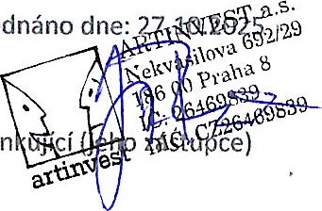 Pořadatel
Ujednáno

